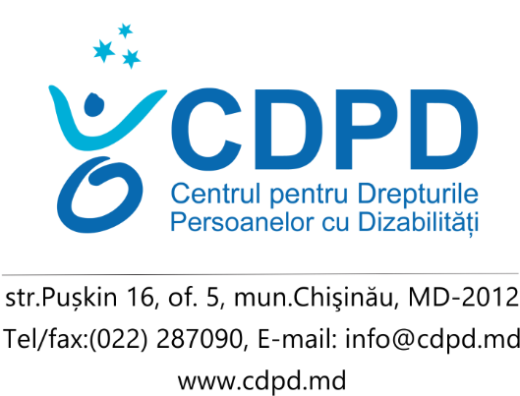

CERERE DE OFERTĂ 2

De la Asociația Obștească Centrul pentru Drepturile Persoanelor cu Dizabilități (CDPD)
Adresa: Mun. Chișinău str. Pușkin 16 of. 5, MD- 2012

Data: 15.10.2022
Numărul de pagini, inclusiv această pagină:3

Subiectul : Achiziționarea serviciilor IT pentru dezvoltarea bazei de date și asigurarea mentenanței acesteia inclusiv elaborarea scenariului și realizarea filmărilor pentru un spot video, promovarea acestuia pe rețele de socializare inclusiv canalul YouTube al CDPD.
Numărul de referință al cererii de cumpărare: nr. 2 din 15.10.2022

Cum și unde se aplică oferta :
Vă rugăm să trimiteți propunerea dvs. în conformitate cu cerințele de mai jos la:
- Prin elail: info@cdpd.md
- Livrare pe suport de hîrtie: of. CDPD mun. Chișinău str. Pușkin 16 of. 5

Termenul limită pentru depunerea Ofertei comerciale 30.10.2022 ora 18.00. Companiile care nu își depun oferta până la acest termen nu vor fi luate în considerare.

Cerințe:
CDPD invită compania Dvs. să facă o ofertă fermă pentru următoarele poziții:

Produse:

Proiectare baze de date și suport tehnic (mentenanță 3 luni și licență pentru 6 operatori);
Crearea scenariului, filmarea și machetarea unui spot video
Promovarea spotului video pe rețele de socializare și canalul YouTube CDPD inclusiv abonament Google pentru 3 luni.
Adresa de livrare: mun. Chișinău, str. Pușkin 16, of. 5, Centrul pentru Drepturile Persoanelor cu Dizabilități.
Propunerea dvs. trebuie să menționeze în mod clar următoarele:
- Moneda de referință a ofertei trebuie sa fie indicată în EUR cu mențiunea transferul se va efectua în MDL la cursul stabilit de către BNM pentru ziua în care o să fie efectuat transferul;
- Costul unei unități de produs;
- Costul total al bunurilor livrate;
- Preț net după deducerea reducerilor dacă este cazul;
- Programul de livrare aprobat;
- Perioada ofertei;
- Răspunderea pentru defecte și perioada de garanție;
- Specificații detaliate (dacă diferă de specificațiile furnizate)
Termenii citați:
Plata se va face în termen de 3 zile bancare de de la semnarea contractului de vînzare cumpărare prin transfer bancar/lei
Toți furnizorii care fac afaceri cu CDPD trebuie să respecte standarde înalte de etică, să respecte și să susțină drepturile fundamentale ale omului și sociale, să prevină exploatarea muncii copiilor și să ofere condiții de muncă echitabile pentru angajații lor. CDPD își rezervă dreptul de a respinge propunerile trimise de furnizori care nu îndeplinesc aceste standarde.
Furnizorii care fac afaceri cu CDPD vor fi supuși unei verificări de due diligence anti-mită înainte ca CDPD să aprobe o comandă sau un contract.
CDPD se angajează să achiziționeze produse și servicii cu impact minim asupra mediului. Considerațiile de mediu fac parte din criteriile de selecție ale CDPD, iar CDPD își rezervă dreptul de a respinge propunerile depuse de furnizori care nu îndeplinesc aceste standarde.
Oferta și moneda de plată
Toate prețurile trebuie să fie indicate în EUR cu mențiunea transferul se va efectua în MDL la cursul stabilit de către BNM pentru ziua în care o să fie efectuat transferul;
De asemenea, toate plățile vor fi efectuate în lei.
Examinare
CDPD trebuie să se asigure că deciziile sale de achiziție sunt justificate și documentate în mod clar și sunt în concordanță cu principiile obligatorii ale donatorilor. Prin urmare, reprezentanților CDPD, Donatorului sau oricărei organizații sau persoane autorizate de aceștia, trebuie să li se acorde acces deplin și direct la spațiile deținute de CDPD sau contractanții săi. Dreptul de acces se extinde la toate documentele și informațiile necesare pentru evaluarea sau auditul executării contractului.

Informatii despre furnizor
Numele companiei………… Ștampila………
Adresa (Adresa)………………………………………………………………………………
Persoana de contact……………………………………………………
Număr de telefon de contact………………………………………
- mail/Fax…………………
CDPD își rezervă dreptul de a accepta sau de a respinge oferta dumneavoastră în totalitate sau în parte, pe baza informațiilor furnizate. Propunerile incomplete care nu respectă termenii și condițiile noastre nu vor fi luate în considerare.

Furnizorilor selectați pe lista scurtă li se va cere să trimită mostre din fiecare produs. Asigurați-vă că toate mostrele sunt disponibile cât mai curând posibil și așteptați un răspuns de la CDPD dacă sunteți pe lista scurtă.
Pentru mai multe detalii ne contactați la numărul: 069891091 -Vitalie Meșter Director executiv

